**REGRESSION FOREST PARA CORRUPCIÓN AMPLIA**

**Detalles sobre el presente reporte**

* Fecha: 21 de febrero de 2024
* Método: Regression Forest
* Nivel de observación: año inicial del reporte por municipalidad y año.
* Variables predictoras: SIAF, Renamu y variables políticas
* Variable predicha: corrupción amplia
* Periodo en el que fue entrenado el modelo: 2016-2020
* Tipo de predicción: clasificación

**Resultados (métricas de desempeño)**

La tabla 1 presenta los resultados de los modelos de Machine Learning para el conjunto de entrenamiento NRO. Tomando en cuenta la métrica F1, el modelo con el mejor desempeño es el modelo **Regression Forest** entrenado con el conjunto de entrenamiento SMOTE Tomek-Links a un threshold de 0.55.

**Tabla 1**. Métricas de desempeño de los modelos entrenados con el conjunto de entrenamiento SMOTE Tomek-Links

|  |  |  |  |  |  |  |  |  |
| --- | --- | --- | --- | --- | --- | --- | --- | --- |
| **Métrica** | **Regresión Logística** | **Lasso** | **Ridge** | **Elastic Net** | **Random Forest** | **Gradient Boosting Trees** | **LGBM Classifier** | **Regression Forest (threshold = 0.55)** |
| F1 | 0.486 | 0.407 | 0.407 | 0.407 | 0.565 | 0.563 | 0.525 | 0.666 |
| Accuracy | 0.677 | 0.494 | 0.494 | 0.494 | 0.911 | 0.908 | 0.911 | 0.872 |
| AUC ROC | 0.554 | 0.630 | 0.630 | 0.630 | 0.757 | 0.727 | 0.699 | 0.770 |
| F1 (Sí) | 0.799 | 0.634 | 0.634 | 0.634 | 0.953 | 0.952 | 0.953 | 0.928 |
| F1 (No) | 0.173 | 0.180 | 0.180 | 0.180 | 0.178 | 0.174 | 0.098 | 0.404 |
| Fuente: elaboración propia | | | | | | | | |

Asimismo, se presentan los 10 modelos con mejor desempeño considerando los distintos métodos de remuestreo empleados (SMOTE, SMOTE Tomek-Links y Naive Random Oversampling). Este ranking se realiza teniendo en cuenta la métrica F1:

**Tabla 2**. 10 modelos con mayor poder predictivo considerando los distintos métodos de remuestreo

|  |  |
| --- | --- |
| **Modelo** | **F1** |
| Regression Forest ST (threshold = 0.55) | 0.666 |
| Regression Forest NRO (threshold = 0.55) | 0.650 |
| Regression Forest NRO (threshold = 0.50 | 0.648 |
| Regression Forest ST (threshold = 0.50) | 0.647 |
| Regression Forest S (threshold = 0.55) | 0.645 |
| Regression Forest S (threshold = 0.60) | 0.635 |
| Regression Forest NRO (threshold = 0.60) | 0.634 |
| Regression Forest S (threshold = 0.65) | 0.625 |
| Regression Forest O (threshold = 0.90) | 0.621 |
| Regression Forest ST (threshold = 0.60) | 0.621 |
| Fuente: elaboración propia | |

A continuación se presenta un gráfico de cómo varía la métrica F1 en función de distintos thresholds en el rango [0, 1] con pasos de 0.5.

**Gráfico 1.** F1 en función de distintos thesholds para distintos conjuntos de entrenamiento.

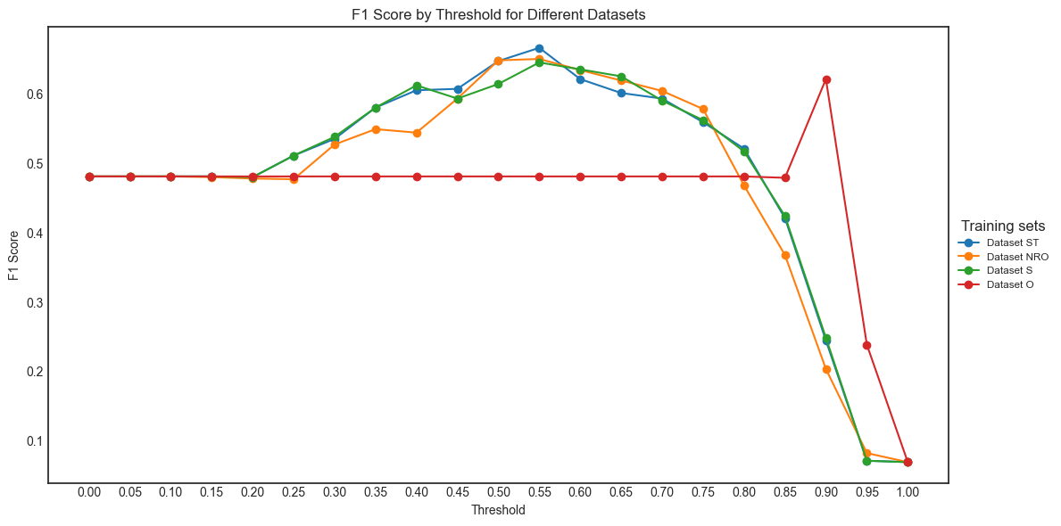

**REGRESSION FOREST PARA CORRUPCIÓN INTENSA**

**Detalles sobre el presente reporte**

* Fecha: 21 de febrero de 2024
* Método: Regression Forest
* Nivel de observación: año inicial del reporte por municipalidad y año.
* Variables predictoras: SIAF, Renamu y variables políticas
* Variable predicha: corrupción intensa
* Periodo en el que fue entrenado el modelo: 2016-2020
* Tipo de predicción: clasificación

**Resultados (métricas de desempeño)**

La tabla 3 presenta los resultados de los modelos de Machine Learning para el conjunto de entrenamiento NRO. Tomando en cuenta la métrica F1, el modelo con el mejor desempeño es el modelo **Regression Forest** entrenado con el conjunto de entrenamiento Naive Random Oversampling a un threshold de 0.4.

**Tabla 3**. Métricas de desempeño de los modelos entrenados con el conjunto de entrenamiento SMOTE Tomek-Links

|  |  |  |  |  |  |  |  |  |
| --- | --- | --- | --- | --- | --- | --- | --- | --- |
| **Métrica** | **Regresión Logística** | **Lasso** | **Ridge** | **Elastic Net** | **Random Forest** | **Gradient Boosting Trees** | **LGBM Classifier** | **Regression Forest (threshold = 0.4)** |
| F1 | 0.286 | 0.424 | 0.424 | 0.424 | 0.587 | 0.567 | 0.572 | 0.631 |
| Accuracy | 0.316 | 0.424 | 0.424 | 0.424 | 0.699 | 0.696 | 0.687 | 0.716 |
| AUC ROC | 0.524 | 0.523 | 0.523 | 0.523 | 0.666 | 0.630 | 0.614 | 0.685 |
| F1 (Sí) | 0.139 | 0.440 | 0.440 | 0.440 | 0.802 | 0.804 | 0.794 | 0.808 |
| F1 (No) | 0.432 | 0.407 | 0.407 | 0.407 | 0.372 | 0.330 | 0.350 | 0.454 |
| Fuente: elaboración propia | | | | | | | | |

Asimismo, se presentan los 10 modelos con mejor desempeño considerando los distintos métodos de remuestreo empleados (SMOTE, SMOTE Tomek-Links y Naive Random Oversampling). Este ranking se realiza teniendo en cuenta la métrica F1:

**Tabla 4**. 10 modelos con mayor poder predictivo considerando los distintos métodos de remuestreo

|  |  |
| --- | --- |
| **Modelo** | **F1** |
| Regression Forest NRO (threshold = 0.40) | 0.631 |
| Random Forest Classifier SMOTE | 0.627 |
| Regression Forest O (threshold = 0.70) | 0.626 |
| Regression Forest NRO (threshold = 0.45) | 0.622 |
| Regression Forest ST (threshold = 0.50) | 0.617 |
| Regression Forest NRO (threshold = 0.55) | 0.616 |
| Regression Forest S (threshold = 0.45) | 0.613 |
| Regression Forest O (threshold = 0.65) | 0.611 |
| Regression Forest S (threshold = 0.55) | 0.611 |
| Random Forest Classifier ST | 0.609 |
| Fuente: elaboración propia | |

A continuación se presenta un gráfico de cómo varía la métrica F1 en función de distintos thresholds en el rango [0, 1] con pasos de 0.5.

**Gráfico 2.** F1 en función de distintos thesholds para distintos conjuntos de entrenamiento.

